K:\Actiedomeinen\Verkeer\Evenementen\Verkeersborden\BORDEN F\f19.jpgK:\Actiedomeinen\Verkeer\Evenementen\Verkeersborden\BORDEN F\f19.jpg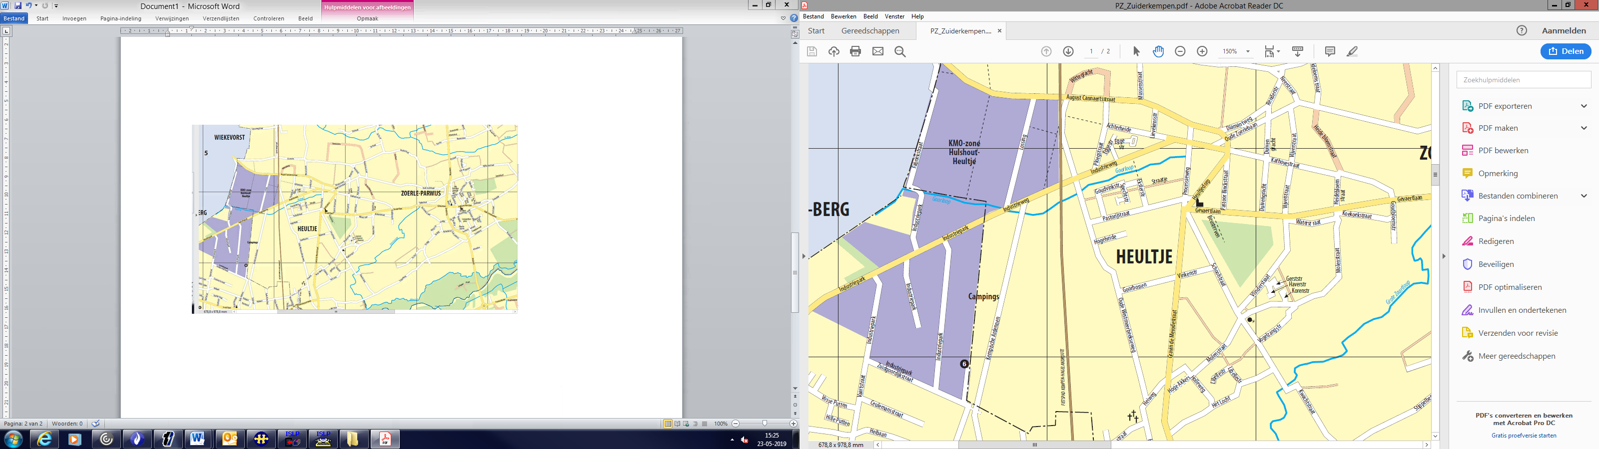

Afdekken van F19 en C1

start

1



K:\Actiedomeinen\Verkeer\Evenementen\Verkeersborden\BORDEN F\f19.jpg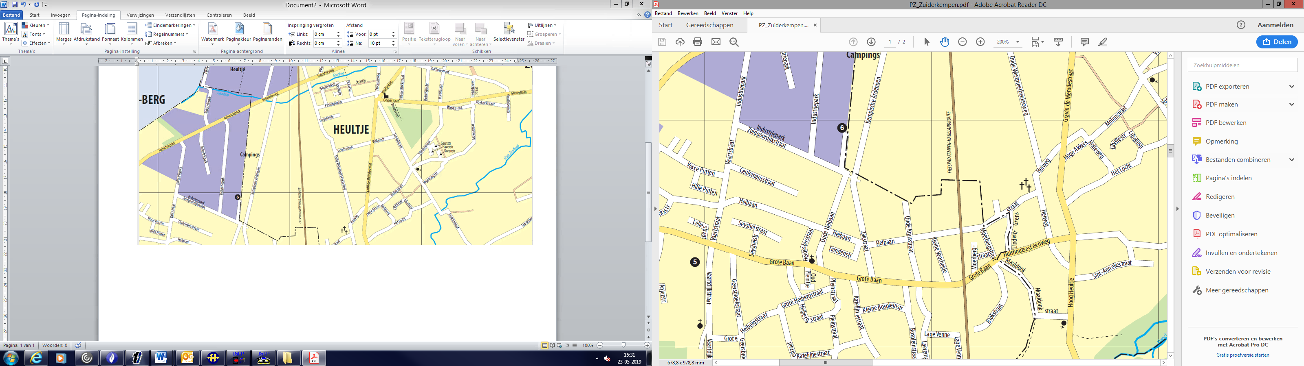

3

Schaal indekeu: parcours enkelrichting met borden C1 en F19



